SKUPINA MANGANU- 7.B
ns² (n-1)d⁵

Mn ^{II, III, IV, V, VI, VII}, Tc ^{II, IV, V, VI, VII}, Re ^{I až VII}

- všechny prvky této skupiny patří mezi přechodné kovy a vytvářejí sloučeniny s velkou variabilitou oxidačního čísla, maximální dosažitelný oxidační stupeň VII
- většina sloučenin těchto prvků je kovalentní
- mangan je v přírodě poměrně rozšířený, ale radioaktivní technecium a rhenium jsou velmi vzácné
- přechodné prvky mají některé společné vlastnosti nejen ve skupinách, ale i ve vodorovných řadách
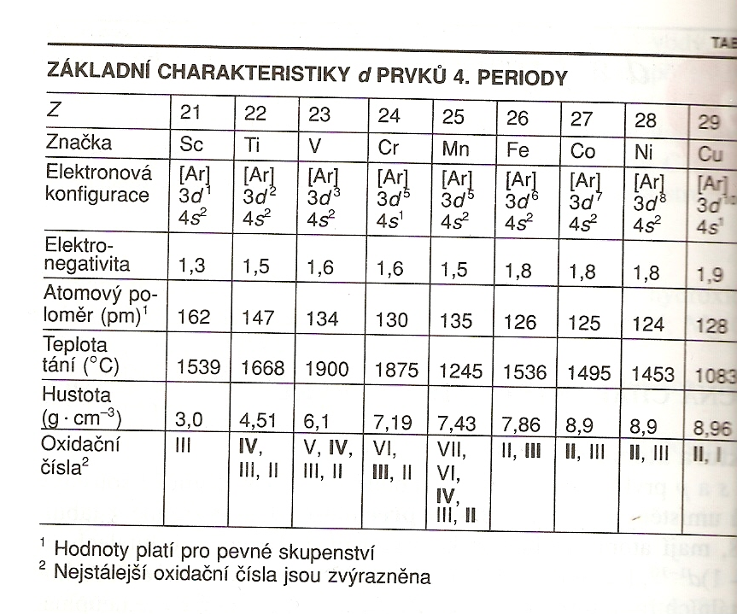

MANGAN- Mn
- vyskytuje se ve 3 stabilních modifikacích (α-mangan, β-mangan a γ-mangan), které se mění v závislosti na teplotě:
-1. modifikace je stabilní za obyčejné teploty =>křehké a tvrdé a vznikají při
-2. je stabilní v rozmezí 742 °C až 1070 °C aluminotermické výrobě manga
-3. v rozmezí 1070 °C až 1160 °C- vzniká při elektrolytickém vylučování manganu a je měkká a tažná
(-4. nestabilní modifikace manganu, vzniká při teplotě nad 1160 °C a označuje se jako δ-mangan)
- výskyt pouze ve sloučeninách- v přírodě mangan prakticky vždy doprovází železné rudy -> hlavním minerálem manganu je pyroluzit (burel) MnO₂, další významnější nerosty jsou hausmannit Mn₃O₄, braunit Mn₂O₃, rhodochrozit neboli dialogit MnCO₃
- roční těžba manganových rud je přibližně 10 milionů tun a z toho se vytěží 3,4 mil. tun v Rusku, 2,13 mil. tun JAR, 1 mil. tun v Gabonu a Brazílii, 0,58 mil. tun v Austrálii a 0,5 mil. tun v Číně
V České republice se rudy manganu vyskytují v Krušných horách.
- elektropozitivní- tvoří kationy- vytěsňuje vodík z kyselin
- s nekovy reaguje až po zahřátí
- nejstálejší při oxidačním čísle II
- výroba:
- základem výroby manganu je redukce uhlíkem (koksem) ve vysoké peci:
Mn₃O₄ + 4 C → 3 Mn + 4 CO
- mangan se získává také aluminotermicky redukcí kovovým hliníkem
3 Mn₃O₄ + 8 Al → 4 Al₂O₃ + 9 Mn
- zvláště čistý mangan se získává elektrolýzou roztoku síranu manganatého MnS
- oxidy manganu mají různou povahu
a)zásadotvorné: MnO + H₂O -> Mn(OH)₂
b)kyselinotvorné: MnO₃
Mn₂O₇ + H₂O -> 2HMnO₄
->soli manganistany a manganany

- použití:
- Mn^{II} ve sloučeninách: Mn(OH)₂, Mn(NO₃)₂
krystalické soli jsou růžové
- Mn^{IV}- burel- oxidační činidlo, do galvanických článků, katalyzátor, barvy
- je znám již od starověku, kdy se používal při výrobě skla a byl považován za odrůdu magnetovce
MnO₂ + 4HCl -> MnCl₂ + Cl₂ + 2H₂0
MnO₂ + K₂O -> K₂MnO₃
- Mn^{VI} - KMnO₄ manganistan draselný- zelený, stálý pouze v alkalickém prostředí, v kyselém a neutrálním se rozkládá (->disproporcionace), k desinfekci potravin, pyrotechnika(zdroj kyslíku pro kontrolované hoření)

Ad.)
Redoxní reakce/ Oxidačně- redukční reakce
=reakce, při kterých dochází ke změně oxidačních čísel některých prvků
Dílčí reakce/ Poloreakce:
- oxidace- prvek zvyšuje své oxidační číslo, spojeno se ztrátou elektronu
- redukce- snižuje se oxidační číslo prvku, protože prve dokáže přijmout elektrony

Každá oxidace je vždy spojená s redukcí (jeden prvek elektron odevzdá a druhý ho ihned přijme)

Př.) 10 Fe^{II}SO₄ + 2KMn^{VII}O₄ + 8H₂SO₄ -> 5Fe^{III}2(SO₄)₃ + 2Mn^{II}SO₄ + K₂SO₄ + 8H₂O

Činidla ovlivňující redoxní reakce:
- oxidační činidla: O₂, H₂O₂, Cl₂, CrO₃, K₂Cr₂O₇, H₂SO₄, HNO₃, KNO₃, KMnO₄, MnO₂
látky, které při chemické reakci jinou látku oxidují a samy se redukují
- redukční činidla: C, CO, Mg, alkalické kovy, H₂S, H₂SO₃, SnCl₂
látky, které při chemické reakci jinou látku redukují a samy se oxidují

- Mn^{VII} - Mn₂O₇- olejovitá tekutina
- KMnO₄- fialový, desinfekční účinky, oxidační činidlo, v chemii se využívá při manganometrii (druh titrace)- stanovuje se látka, kterou manganistan oxiduje, netřeba indikátory
- MnS a MnCl₂ se používají v barvířství, v tisku tkanin a k moření osiva
- MnCl₂ se také využívá na výrobu sikativ pro fermeže
- malířské barvy: k přírodním barvám manganu patří umbra a k umělým manganová hněď (zásaditý uhličitan manganatý), manganová běloba (uhličitan manganatý), manganová zeleň (někdy také kasselská zeleň) a permanentní violeť
- vyrábí se ve společnosti železa -> slitina Mn a Fe se jmenuje ferromangan neboli manganová ocel (tvrdá, pevná, odolná vůči opotřebení)

- biologický význam:
- Přítomnost malých množství manganu v organizmu a jeho pravidelný přísun v potravě je nezbytné pro jeho správnou funkci. Dlouhodobý nedostatek manganu v potravě vede především k problémům v cévním systému, protože dochází k nežádoucím změnám v metabolizmu cholesterolu a jeho zvýšenému ukládání na cévní stěnu. Tento jev v dlouhodobém měřítku značně zvyšuje riziko vzniku kardiovaskulárních chorob.
- mangan je důležitý i pro správný metabolismus cukrů a jeho nedostatek může vést k nebezpečí onemocnění cukrovkou
- hlavními přirozenými zdroji manganu v potravě je rostlinná strava jako obilniny, hrášek, olivy, borůvky, špenát a ořechy
- doporučená denní dávka v potravě se pohybuje mezi 20 – 30 mg Mn denně
- přebytek manganu v potravě působí negativně především na nervovou soustavu a působí potíže podobné projevům Parkinsonovy nemoci

TECHNECIUM- Tc
- jeho existence byla předpovězena již roku 1871 D. I. Mendělejevem, který jej nazval eka-mangan
- skutečný důkaz podali teprve roku 1937 Italové Carlo Perrier a Emilio G. Segré ve vzorku kovového molybdenu, který byl vystaven bombardování jádry deuteria
- v přírodě se technecium vyskytuje jen v mimořádně stopových množstvích jako produkt radioaktivního rozpadu uranu ²³⁵U- z 1g U vznikne pouze asi 27 mg Tc
- celkem 35 radioizotopů technecia, z nichž nejvýznamnější jsou 97Tc, 98Tc a 99Tc
- uměle lze tyto izotopy jednoduše připravit z izotopů molybdenu 97Mo a 98Mo jejich bombardováním neutrony v jaderném reaktoru

Atomové číslo 43
Elektronová konfigurace [Kr] 4d⁵ 5s²
Elektronegativita (Pauling) 1,9
Teplota tání 2157 °C (2430 K)
Teplota varu 4265 °C (4538 K)
Hustota 11 g.cm-3

RHENIUM- Re
- objeveno roku 1925 Walteemr Noddackem, Idou Tackeovou a Ottem C. Bergem
- Re patří společně s C a W mezi nejobtížněji tavitelné prvky
- chemicky se podobá vzácným kovům skupiny platiny, včetně svého nízkého výskytu v zemské kůře.
- mimořádně nízký výskyt na Zemi i ve vesmíru- v zemské kůře činí průměrný obsah rhenia pouze kolem 1–5 ng/kg, v mořské vodě se jeho koncentrace neměřitelně nízká i nejcitlivějšími analytickými technikami
- předpokládá se, že ve vesmíru připadá na jeden atom Re kolem 1 bilionu atomů vodíku
- v přírodě se nesetkáme s minerály nebo rudami čistého rhenia
- získává se rafinací polétavých prachů, vznikajících při úpravě molybdenových koncentrátů, získávaných z původních sulfidických měděných rud
- vysoce čisté rhenium je připravováno termickým rozkladem rhenistanu amonného (NH₄)ReO₇

Atomové číslo 75
Elektronová konfigurace [Xe] 4f¹⁴ 5d⁵ 6s²
Elektronegativita (Pauling) 1,9
Teplota tání 3 186 °C (3 459 K)
Teplota varu 5 596 °C (5 869 K)
Hustota 21,02 g.cm-3
Hustota při teplotě tání 18,9 g.cm-3
Tvrdost 7,0

